8 -nji sapak

**Tema: Suw göteriji nasos stansiýalary.**

1. I-göterijinasos stansiýasy.
2. II-göterijinasos stansiýasy.
3. Ilatly ýeriň suw üpjünçiligi we nasos stansiýsyndan suwuň berlişiniň grafigi.

Nasos stansiýasynyň meýilnamasynyň görnüşi tegelek ýa-da gönüburçly bolýar.

Nasoslar jaýyň okuna perpendikulýar ýa-da parallel bir hatar ýa-da iki hatar şeýle hem baş-aşa ýerleşdirilýär.

Suw üpjünçiligiň umumy shemasynda ýerleşdirilişi boýunça: nasos stansiýasy şu toparlara bölünýär: I-göteriji N.S, II-göteriji NS, ýokarlandyryjy we aýlaýjy nasos stansiýasy.

I-göteriji N.S. derýadan-arassalaýyş desga‚ II-göteriji N.S.-arassalaýyş desgadan (howuzdan)-sarp edijilere suw bermek‚ ýokarlandyryjy N.S. suw geçiriji torda napory ýokarlandyrmak üçin nietlenendir. Aýlaýjy N.S.-ol senagat kärhanalarda sowadylýan suwy aýlamak üçin ulanylýar.

Enjamlaryň ýerleşdirilişi boýunça N.S. ýeriň üstünde gurulan; ýarym gömülen we çuň gömülip ýerleşdirilen bolýar.

Enjamlaryň häsieti boýunça N.S. keseleýin ýa-da dikleýin tigirçekli nasosly bolýar.

Dolandyryş häsieti boýunça N.S. ýanyna baryp işledilýän, merkezden dolandyrylýan we awtomatiki (enjamlaryň kömegi bilen) dolandyrylýan bolýar.

Ulgamda suwuň hereketini üpjün edýän ˝işjeň˝bölek I-NS we II-NS-nasos stansiýasydyr.

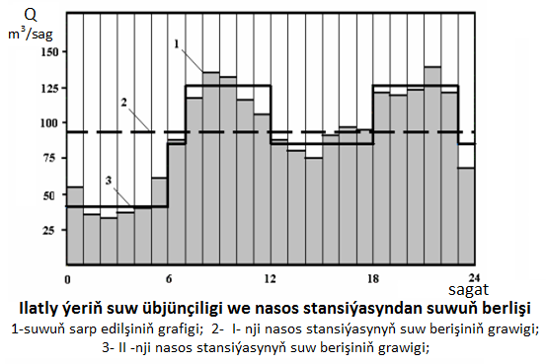

**I-göteriji nasos stansiýansy** suwuň iň köp sarp edilýän gününiň ortaça sagatdakysy boýunça hasaplanýar. Ol ýer asty suw almak üçin ulanylanda suwy ýygnaýjy howuza berýär, ol ýerden II-göteriji nasos stansiýasy alyp, sarp edijilere iýbeýär.

I-göteriji nasos stansiýasynyň esasy işi, gije-gündizki (şol sanda ) harçlanýan suwy tebigy çeşmeden arassalaýyş desgasyna bermekdir. Özara baglanşykly suw alyjy, I-NS, we suw arassalaýyş desgalarynyň işleýiş kadasyny gije-gündiziň dowamynda köplenç birsydyrgyn (birmeňzeş) kabul edilýär. Şoňa göre-de ady agzalan desgalaryň öndürijiligi, şeýle hem arassa suwuň howuzyna iberilýän suwuň mukdary kesgitlenýär. Gije-gündiziň dowamynda işleýiş kadasynyň birsydyrgyn bolmagy‚ ady agzalan desgalara az hasaplanan ýükiň we onuň gurluşygynyň bahasynyň az bolmagyny üpjün edýär. Howuzdan arassalanan suwy II-göteriji nasos stansiýasy (II-NS) suw alýar we üpjün edýän ilatly ýeriň içindäki suw geçiriji tora suw getirijiniň üsti bilen berýär.

**II-göteriji N.S.** işleýiş kadasy suw sarp edilişiniň grafigine baglydyr. Şonuň üçin hem II-NS işleýiş grafigi köplenç basgançak görnüşde kabul edilýär (iki-üç basgançak). Arassa suwuň howuzy dürli kadada işleýär suw üpjünçilik ulgamynyň iki zolagynyň araçäginde ýerleşen ilkinji ˝sazlaýyş göwrümdir˝. Ikinji sazlaýyş göwrüm suw batlandyryjy diňdir (ýa-da naporly howuzdyr), ol suw geçiriji toruň islendik düwünine birikdirilip biliner. Ilatly ýere bir gije-gündiziň dowamynda berýän suwymyzyň mukdary, sarp edijileriň harçlaýan suwunyň mukdaryna deňdir. Gije-gündiziň käbir sagatlarynda II- göteriji nasos stansiýasynyň tora berýän suwunyň mukdary suw sarp ediliş kadasynyň grafigine baglylykda sarp edijileriň alýan suwy az ýada köp bolup biler. Birinji ýagdaýda tora berilýän suwuň artykmajy suw batlandyryjy diňdäki gaba barýar; ikinji ýagdaýda tora suw diňden barýar. Diňe berilýän suwuň mukdaryna deň bolmalydyr.

N.S. birmeňzeş öndürijilikdäki we birmeňzeş görnüşdäki nasoslar kabul edilse maksada laýyk bolýar. N.S.-synda ätiýajy nasoslaryň sany, onuň kategoriýasyna baglylykda kesgitlenýär. Egerde I-kategoriýa bolsa onda 6-sany işçi nasosa çenli - ätiýajy we II-kategoriýada - bir - ätiýajy nasos kabul edilýär. Käbir enjamlaryň ýa-da tutuş stansiýanyň işini hasaba almak üçin suw ölçeýji enjam oturdylýar.

II-göteriji nasos stansiýasy ýeriň üstünde ýa-da ýarym gömülen görnüşde bolýar. Ýeriň aşagyndaky bölegi demir betondan ýokarsyndaky bölegi kerpiçden gurulýa. Onuň jaýy nasoslaryň otagyndan, dolandyryş otagyndan, paýlaýjy otagyndan, paýlaýjy gurluş we transformator otagyndan durýar.

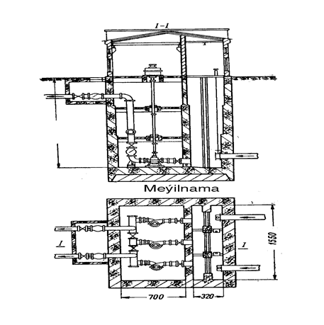

Dikleýin nasosly 1-nji göteriji nasos stansiýa.

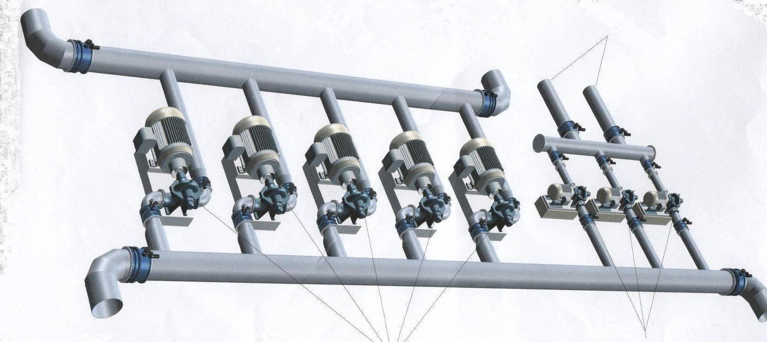

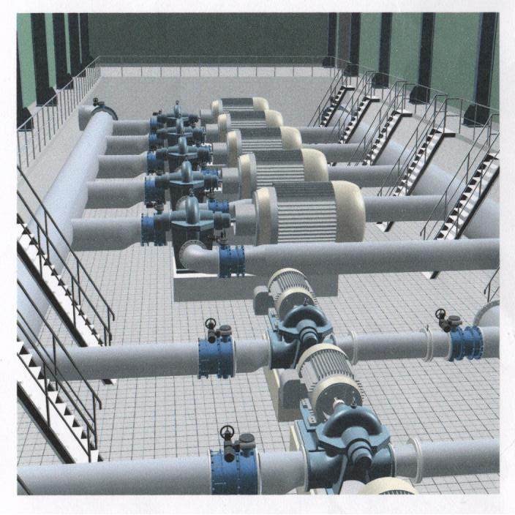

Dört nasos bilen enjamlaşdyrylan 2-nji göteriji nasos stansiýa